**Университет ИТМО**

Факультет программной инженерии и компьютерной техники

Направление подготовки 09.03.04 Программная инженерия

Дисциплина «Методы и средства программной инженерии»

**Отчет**

По лабораторной работе №1

Вариант 1316

Выполнили:

*Колесникова С.А.*

*Степанов М.А.*

Преподаватель:

*Каюков И. А.*

Санкт-Петербург, 2021 г.

Оглавление

Задание: 2

**Спецификация программных требований** 3

Software Requirements Specification 4

1. Introduction 4

1.1 Purpose 4

1.2 Document conventions 4

1.3 References 4

2. Overall Description 4

2.1 Project Features 4

2.2 Operating environment 5

2.3 Design and implementation constraints 5

2.4 User documentation 5

3. Specific requirements 6

3.1 System feature 1 6

3.2 System feature 2 6

3.3 System feature 3 7

3.4 System feature 4 7

3.5 External interface requirements 8

3.6 Non functional requirements 8

3.7 Perfomance requirements 8

3.8 Software quality attributes 8

3.9 Security requirements 8

3.10 Supportability requirements: 9

# Задание:

**Вариант №1316:**

Rap.ru - сайт о рэп-музыке и хип-хоп культуре. Ресурс о рэп-музыке, хип-хоп культуре, R&B, брейкдансе, диджейском искусстве. Новости, события, видео клипы, интервью, биографии музыкантов, форум - [http://www.rap.ru](http://www.rap.ru/)

Составить список требований, предъявляемых к разрабатываемому веб-сайту (в соответствии с вариантом). Требования должны делиться на следующие категории:

* *Функциональные.*
  + *Требования пользователей сайта.*
  + *Требования владельцев сайта.*
* *Нефункциональные.*

Требования необходимо оформить в соответствии с шаблонами RUP (документ SRS - Software Requirements Specification). Для каждого из требований нужно указать его атрибуты (в соответствии с методологией RUP), а также оценить и аргументировать приблизительное количество часов, требующихся на реализацию этого требования.

Для функциональных требований нужно составить UML UseCase-диаграммы, описывающие реализующие их прецеденты использования.

**Отчёт по лабораторной работе должен содержать:**

1. Документ Software Requirements Specification, содержащий список требований к сайту.
2. UseCase-диаграммы прецедентов использования, реализующих функциональные требования.
3. Выводы по работе.

**Вопросы к защите лабораторной работы:**

1. Методологии разработки ПО. Унифицированный процесс.
2. Требования и их категоризация. Атрибуты требований.
3. Язык UML.
4. Прецеденты использования. UseCase-диаграммы - состав, виды связей.

**Веб-сайт «Rap.ru»**

# **Спецификация программных требований**

**Версия 1.2**



# Журнал изменений

|  |  |  |  |
| --- | --- | --- | --- |
| **Дата** | **Версия** | **Описание** | **Автор** |
| 08.03.2022 | 1.0 | Первая версия документа | Степанов М.А. Колесникова С.А. |
| 22.03.2022 | 1.2 | Структурные правки, добавление фич, изменение ТЗ | Степанов М.А. Колесникова С.А. |
|  |  |  |  |
|  |  |  |  |

# Software Requirements Specification

## 1. Introduction

### 1.1 Purpose

Rap.ru - сайт о рэп-музыке и хип-хоп культуре. Ресурс о рэп-музыке, хип-хоп культуре, R&B, брейкдансе, диджейском искусстве. Новости, события, видео клипы, интервью, биографии музыкантов, форум - http://www.rap.ru

### 1.2 Document conventions

*Java* – язык программирования

*PostgreSQL* – объектно-реляционная СУБД

*Intelij IDEA* – среда разработки, предназначенная для языка Java.

*Wildfly* – сервер приложений.

*Фронтенд* – Визуальная составляющая веб-приложения.

*Бэкенд* – функциональная составляющая веб-приложения.

*Html* - язык разметки сайта

*CSS* - набор стилей примененный на сайте

*JS* - язык программирования (Vue.js – его фраймворк)

*JSON* – текстовый формат представления данных для передачи.

*Запись* – страница, на которой представлен материал (контент) сайта.

*Респект* – рейтинг записи или пользователя на сайте.

*Адблок* – расширение для браузера, скрывающие элементы сайта, в которых расположена реклама.

*Шапка* – верхний колонтитул панели или страницы.

### 1.3 References

Use-Case: <https://app.creately.com/diagram/start/dashboard>

Информация о SRS: <https://habr.com/ru/post/52681/>

Rap.ru: <https://www.rap.ru/>

Информация о RUP: <https://qaevolution.ru/metodologiya-menedzhment/rup/>

Кому писать в экстренной ситуации: [editor@rap.info.ru](mailto:editor@rap.info.ru)

## 2. Overall Description

### 2.1 Project Features

Приведена диаграмма Dataflow:

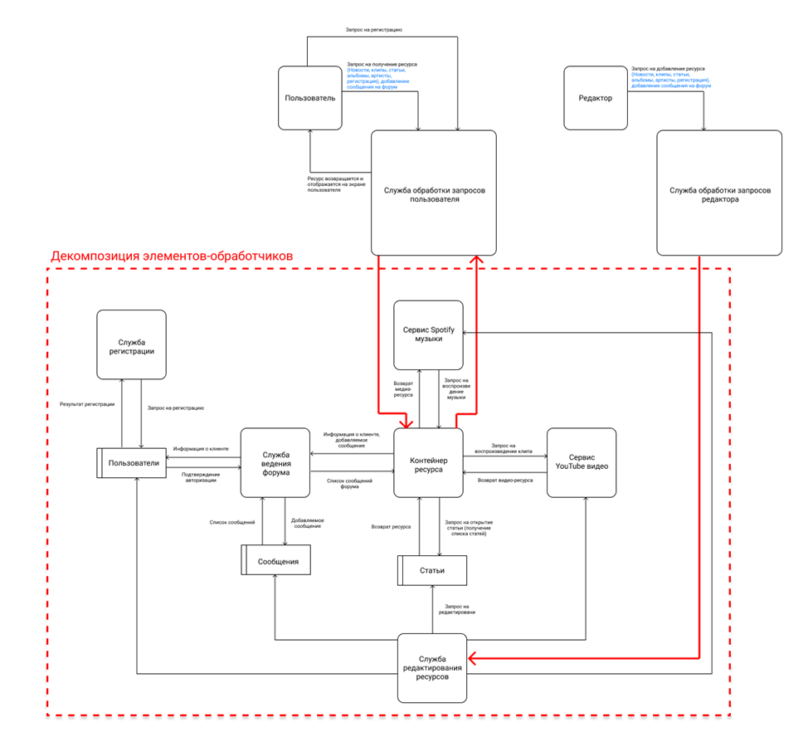

Приведена диаграмма UseCase:

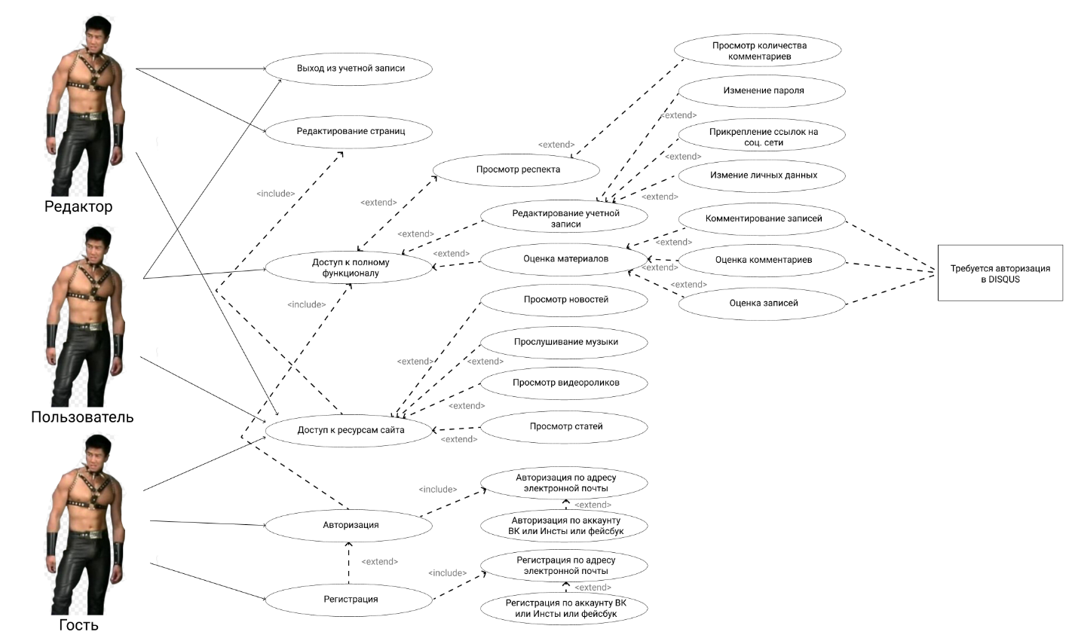

### 2.2 Operating environment

Java (JDK 11) EE (компилятор Amazon), PostgreSQL, сервер Wildfly, Intelij IDEA

### 2.3 Design and implementation constraints

* 2.3.1 Для фронтенда используются такие технологии как: html, css, js, vue.js,
* 2.3.2 Для бэкенда используется EJB, Hibernate, Thymeleaf

### 2.4 User documentation

Азбука, книга по интернет-сёрфингу (версус хованского и славы КПСС, рифмы и панчи)

## 3. Specific requirements

### 3.1 System feature 1

#### 3.1.1 Resource name

server.resource.list.*

#### 3.1.2 Description and priority

Представляет записи некоторого раздела в виде списка-плитки. Просматривая данный список, пользователь может перейти на страницу того или иного материала (записи). Также позволяет пользователю возможность упорядочить записи по дате добавления записи, популярности, количеству комментариев (убывание или возрастание). Доступ разрешен пользователям и редактору, а также гостям, при условии, что они не могут изменять рейтинг записи.

#### 3.1.3 Stimulus/Response sequence

В верхнем меню сайта представлены кнопки для перехода к этому разделу (новости, видео и тд., подробнее в 3.1.4). При клике на соответствующую кнопку открывается страница, имеющая стандартные верхний у и нижний колонтитулы, правую панель. На этой странице требуется предоставить пользователю информацию о существующих записях в данной категории в виде списка-плитки. Изначально записи упорядочены по дате их создания. В случае, если записей слишком много (на странице должно быть представлено не более 12 записей), внизу будет выведены ссылки для перехода по страницам списка. Для перехода на страницу ресурса со страницы этого списка требуется нажать на название записи в списке или на картинку записи. В каждой ячейке соответствующей записи есть значок, отображающий количество комментариев и респект записи. При клике на значок комментариев требуется перейти на страницу записи и сразу прокрутить содержимое страницы до окна с комментариями. При клике на значок респекта требуется повысить респект записи, не открывая самой страницы записи (или понизить, если данный пользователь уже повышал рейтинг этой записи).

3.1.4 Functional requirements

Страница со списком должна представлять из себя страницу, оформленную по стандартным правилам оформления сайта – стандартные нижний и верхний колонтитулы. В правой части страницы (дополнительное окно контента), относительно самого списка, должно находиться небольшое окно, в котором будет написан дополнительный материал. Подробнее в 3.4.

В окне для отображения контента должна находиться панель, содержащая записи, которые можно просмотреть. Каждая запись представлена квадратной ячейкой, в которой отображены: название записи, дата и время публикации записи, картинка–превью записи, иконка «комментарии» с числом комментариев у записи, иконка «респект» с числом респектов записи. Иконки комментариев и респекта требуется согласовать с заказчиком.   
При клике по картинке или названию записи, требуется перевести пользователя на страницу записи. При клике на значок комментариев требуется перейти на страницу записи и сразу прокрутить содержимое страницы до окна с комментариями. При клике на значок респекта требуется повысить респект записи, не открывая самой страницы записи (или понизить, если данный пользователь уже повышал рейтинг этой записи).

Выше панели со списком записей необходимо расположить кнопки для сортировки записей: по дате, по популярности, по количеству комментариев. При одинарном клике на тип сортировки, следует использовать данный показатель по убыванию данного качества (дата от новых к старым) как первичный при сортировке и если повторно кликнут, то выбрать данный показатель по возрастанию, после чего перезагрузить страничку (соответственно при многократных кликах убывание-возрастание должно сменять друг друга).

Также, в верхней части панели должны быть несколько кнопок для изменения вида расположения ячеек на панели записей. Предположительно, будет два вариант: плитка из нескольких записей в строку (по ширине экрана) и плитка с одним элементом в строчке. Дизайн кнопок и плиток согласовать с заказчиком.

Под панелью с записями необходимо расположить кнопки для навигации между страницами списка (на каждой странице списка расположить не более 12 элементов). Должны быть доступны кнопки» переход на прошлую страницу, переход на следующую страницу, переход на страницу с некоторым номером – расположить 13 кнопок для перехода на страницы соседние с текущей страницей списка. При нахождении на первой и на последней страницах списках сделать недоступными кнопки прошлая и следующая страница соответственно (на первой странице отображать кнопки перехода по первым 13 страницам, на последней – по последний 13, на остальных так, чтобы текущая была по центру).

После панели со списком на каждой странице отображать рекламу, если выключен адблок, подробнее 3.3.

### 3.2 System feature 2

#### 3.2.1 Resource name

server.resource.record.*

3.2.2 Description and priority

Содержит основные материалы сайты, такие как текстовая информация – статьи, новости, интервью; видеоматериалы, аудиоплеер. Также содержит форум для обсуждения записей и кнопку для повышения рейтинга записи.

3.2.3 Stimulus/Response sequence

Переход к конкретной записи осуществляется после клика по соответствующей ячейке в списке (см. 3.1), при клике по ячейке на главной странице (см. 3.6) или при переходе по ссылке в дополнительном окне справа на страницах, где это окно присутствует (см. 3.4). Доступ разрешить пользователям и редакторам, а также гостям не учитывая возможность оценки и написания комментариев.

3.2.4 Functional requirements

Страница с записью должна представлять из себя страницу, оформленную по стандартным правилам оформления сайта – стандартные нижний и верхний колонтитулы. В правой части страницы (дополнительное окно контента), относительно самого списка, должно находиться небольшое окно, в котором будет написан дополнительный материал. Подробнее в 3.4.

Само содержание записью состоит из следующих блоков, отображающихся в окне контента. Шапка записи – перед записью располагается картинка-превью, которая отображается в списке, как превью для ячейки (см. 3.1), дата публикации записи, название статьи, ключевые слова записи (если такие имеются, для упрощения ротации в поисковике, провести совещание с SMM менеджером для уточнения ключевых слов), блок-подсказку для краткого описания записи.

После шапки записи расположить блок рекламы, если выключен адблок, подробнее в 3.3.

Далее должно располагаться основное содержание статьи.

Основное содержание статьи формируется редактором, поэтому необходимо сделать кнопку создания новой записи в меню, при авторизации с аккаунта редактора. Внешний вид записи у редактора выглядит также, как и обычный внешний вид записи, но над шапкой должны находится выпадающий список с выбором категории статьи, кнопкой сохранения записи. Изменение текста происходит при помощи обычного ввода текста в нужном месте (провести совещание по поводу конечного внешнего вида редактора), при клике правой кнопке мыши выпадает список, в котором редактор может нажать на кнопку добавления видео, музыки или картинки.

Видео должно быть встроено в страницу при помощи API youtube (редактор указывает ссылку на видео), музыка при помощи spotify API (редактор указывают ссылку на альбом или сингл).

После основного содержания статьи вставить блок с кнопками перехода к комментариям, повышения рейтинга записи и ссылками для отправки ссылки на запись в социальных сетях (ВК, фейсбук, твиттер, вайбер, вотс апп, скайп, телеграмм)

После должен быть большой блок с размещенной рекламой, подробнее в 3.3.

Ниже располагается форум (комментарии) к записи. Комментарии должны записываться и храниться при помощи платформы DISQUS.

Ну и после комментариев ещё рекламы, её много не бывает.

### 3.3 System feature 3

#### 3.3.1 Resource name

server.resource.ebuchiybanner.*

3.3.2 Description and priority

Предоставляет владельцу возможность размещать рекламу на площадке. Просматривая данный список, пользователь имеет возможность перейти на страницу владельца рекламного баннера.

3.3.3 Stimulus/Response sequence

Имеется два варианта запуска данной фичи. Для определения вариант следует использовать сервис для обнаружения систем адблока. Если адблок включен, то при переходе на любую страницу выводить банер с просьбой выключить адблок. Иначе выводить тонну рекламы на каждой страницу при переходе на неё, в специальных блоках.

3.3.4 Functional requirements

Рекламу на сайте необходимо загружать с помощью Рекламной сети Яндекса.

Рекламные баннеры необходимо расположить в каждом разделе сайта по определенным правилам.

Для разделов «Новости», «Видео», «Дискография», «Чтиво», «Артисты», «Кратко», «Рецензии» в таблицы с основным контентом необходимо разместить два (2) таких баннера; панель, располагающуюся справа от основной таблицы с контентом, необходимо полностью занять рекламными баннерами, количество которых зависит от размера предлагаемых баннеров.

В разделе «Поиск» под рекламу отводится только правая панель.

На страницах ресурсов реклама должна занимать всю правую панель, также необходимо поместить один (1) рекламный баннер под заголовком ресурса, и по пять (5) баннеров сверху и снизу раздела с комментариями.

В разделах с информацией о сайте, таких как «Информация о проекте», «Контакты», «Размещение рекламы», «Пользовательское соглашение» рекламные баннеры НЕ размещаются.

Пользователям, использующим инструменты блокировки рекламы, необходимо с каждым запросом возвращать баннер со слезным прошением отключить все подобные инструменты и предоставить сайту возможность показа рекламы. Размер баннера должен составлять половину экрана пользователя. В нижней части баннера расположена кнопка «Разрешить показ рекламы на сайте RAP.RU», которая разрешает показ рекламы на сайте RAP.RU, и кнопка, закрывающая баннер (но ненадолго (до следующего запроса, мальчик)) (крестик). При нажатии кнопки «Разрешить показ рекламы», располагать рекламу по описанным правилам.

### 3.4 System feature 4

#### 3.4.1 System feature 4

server.resource.rightpanel.*

3.4.2 Description and priority

Панель справа от основного содержания страницы, которая подсказывает пользователю, какие ссылки на сайте ещё можно посетить по схожим темам.

3.4.3 Stimulus/Response sequence

При переходе на страницу, которая поддерживает правую панель, отобразить несколько тематических блоков, каждый из которых содержит ссылки на записи, схожие по теме с данным разделом. А также рекламу, много рекламы (см. 3.3). При клике на запись происходит переход на страницу записи. При клике на рекламу происходит переход на сайт рекламодателя.

3.4.4 Functional requirements

Боковые панели располагаются на страницах записей и списков записей.  
Блоки, которые содержат записи, схожие по теме, требуется искать по схожим ключевым словам, в случае если открыта запись, и из определенных разделов, в случае если список.  
Записи со схожими ключевыми словами, но из разных разделов располагать в разных блоках боковой панели.

Провести совещание по поводу боковой панели страниц со списками.

### 3.5 System feature 5

#### 3.5.1 System feature 5

server.resource.header.*

3.5.2 Description and priority

Шапка сайта, которая содержит навигационную панель и полезные для навигации ссылки.

3.5.3 Stimulus/Response sequence

Находится в верхней части каждой страницы сайта.

3.5.4 Functional requirements

Должна содержать меню для навигации по разделам сайта – Главная, Новости, Видео, Дискография, Чтиво, Артисты, Кратко, Рецензии, Поиск.

Расположить строку с ссылками на ресурсы Rap.ru в социальных сетях (чтобы и там ещё рекламу разместить).

В шапке сайта должен присутствовать логотип сайта, предупреждение, что сайт 16+, рекламу фирменного мерча сайта (в случае, если нет систем отключения рекламы).

Нахождение текущей страницу в иерархии сайта (от главной страницы к разделам и к записям).

Следует также выводить информацию об авторизованном пользователе, его респекте или кнопки входа и регистрации, если пользователь не авторизирован.

### 3.6 System feature 6

#### 3.6.1 System feature 6

server.resource.jiganhome.*

3.6.2 Description and priority

Представляет актуальные (по добавлению) записи со всех разделов ресурса в виде списков-плиток. Для каждого тематического раздела должен быть свой такой список. Просматривая данную главную страницу, пользователь может перейти на страницу того или иного материала (записи). Доступ разрешен для всех пользователей сайта.

3.6.3 Stimulus/Response sequence

Перейти на данную страницу из другого раздела сайта пользователь может, используя кнопку в виде логотипа «RAP.RU», кнопку «Главная» из главного верхнего меню и кнопку «Главное» из побочного верхнего меню.

3.6.4 Functional requirements

С верху данной страницы располагается стандартная шапка сайта (см фичу «шапка»).

Далее следуют правила для оформления основного контента. Располагать блоки необходимо в порядке их описания.

Большой баннер с пятью (5) рандомными записями. Представлен в виде слайдов.

Группа записей из раздела «Кратко» должен содержать в себе кнопку для перехода в раздел «Кратко», а также 5 слайдов, на которых расположены по 4 ссылки на актуальные записи из раздела «Кратко». Расположен горизонтально.

Раздел «Что нового на сайте», в котором представлены ссылки на все актуальные записи на сайте из всех разделов, собранные в 5 слайдов по 6 записей в каждом. Расположен вертикально.

Раздел «Дискография» представляет собой пять (5) слайдов с двумя (2) ссылками на акульные альбомы. Расположен вертикально.

Раздел «Артисты» представляет собой пять (5) слайдов с двумя (2) ссылками на абсолютно рандомных артистов. МАСТ ХЭВ: хочу, чтобы там был Джиган. Раздел представлен горизонтально.

Раздел «Видео» представляет собой пять (5) слайдов с пятью (5) ссылками на актуальные видео. Расположен горизонтально.

Раздел «Чтиво» представляет собой пять (5) слайдов с ссылками на актуальные записи из раздела «Чтиво».

Раздел «Сейчас обсуждают» показывает последние комментарии со всех разделов сайта.

Рекламу размещайте, как хотите, мне похуй, главное, чтобы ее было много. Правила размещения рекламы см 3.3.

### 3.7 Extra functional requirements.

3.7.1 Требования пользователей.

|  |  |  |  |  |  |  |
| --- | --- | --- | --- | --- | --- | --- |
| **ID** | **Контекст** | **Требование** | **Приоритет** | **Стабильность** | **Оценка сложности** | **Трудоемкость в человеко-часах** |
| 3.7.1.1 | Хочу быстро зарегистрироваться | Кнопка регистрации должна располагаться в шапке сайта и быть доступна со всех страниц. Для регистрации требуется почта, имя, фамилия, пароль, подтверждение пароля. | MUST | Высокая | Добавить связку форму регистрации с базой данных. | 8-12 |
| 3.7.1.2 | Хочу быстро авторизироваться | Кнопка авторизации должна располагаться в шапке сайта и быть доступна со всех страниц. Для регистрации требуется почта, имя, фамилия, пароль, подтверждение пароля. | MUST | Высокая | Добавить связку форму авторизации с базой данных. | 8-12 |
| 3.7.1.3 | Я хочу легкую навигацию по сайте, а не искать ссылки тысячу лет | В шапке сайта необходимо реализовать кнопки для навигации по разделам | MUST | Средняя | Добавить ссылки в кнопки в шапке. | 2-4 |
| 3.7.1.4 | Я хочу писать комментарии про Ивана Алексеевича | Расположить внизу записей раздел комментирования | Should | Средняя | Прикрутить плагин для комментирования на сайтах. | 8-10 |
| 3.7.1.5 | Я хочу знать, насколько я крутой перец на сайте | Счётчик респектов должен располагаться в шапке сайта для авторизованных пользователь и быть доступен на всех страницах | Could | Высокая | Сделать счётчик, прикрепленный к личному кабинету. | 6-8 |
| 3.7.1.6 | Я хочу рассказать другим пользователям о своих увлечениях и поделиться своими контактами | На личной страницу пользователя расположить поля для заполнения личной информации и ссылок на соц. сети | Could | Низкая | Создать личную страницу пользователя, настроить ассоциацию с БД, предоставить интерфейс редактирования | 20-30 |
| 3.7.1.7 | Я хочу видеть самые свежие реп песни и альбомы | В разделе «Кратко» предоставить список всех новых песен и альбомов исполнителей | MUST | Высокая | Создать раздел сайта – список, связать их с БД | 14-16 |
| 3.7.1.8 | Я хочу видеть самые свежие новости из мире РЕПА | В разделе «Новости» предоставить список всех новостей из мира репа | MUST | Высокая | Создать раздел сайта – список, связать их с БД | 14-16 |
| 3.7.1.9 | Я хочу видеть самые свежие клипы | В разделе «Видео» предоставить список всех новых клипов | MUST | Высокая | Создать раздел сайта – список, связать их с БД | 14-16 |
| 3.7.1.10 | Я хочу узнать исполнителей репа | В разделе «Артисты» предоставить список артистов | MUST | Высокая | Создать раздел сайта – список, связать их с БД | 14-16 |
| 3.7.1.11 | Я хочу, чтобы я мог заходить на сайт с телефона с нормальным отображением | Сделать адаптивную вёрстку сайта | Should | Высокая | Сделать дополнительную верстку | 20-22 |

3.7.2 Требования заказчика.

|  |  |  |  |  |  |  |
| --- | --- | --- | --- | --- | --- | --- |
| **ID** | **Контекст** | **Требование** | **Приоритет** | **Стабильность** | **Оценка сложности** | **Трудоемкость в человеко-часах** |
| 3.7.1.1 | Хочу, чтобы мои редакторы могли легко добавлять новые записи | Добавить интерфейс добавления записи и инструменты для его формирования. | MUST | Высокая | Добавить кнопки перехода в режим редактирования, функции редактирования записей, интеграция инструментов видео и аудио материалов в запись, связь с БД | 34-36 |
| 3.7.1.2 | Очень хочу Джигана на главной странице | Добавить обязательную запись на главной странице с Джиганом | MUST | Высокая | Добавить заготовленную запись | 2-4 |
| 3.7.1.3 | Хочу, чтобы пользователи сайта покупали мерч, связанный с rap.ru | Сделать рекламную картинку в шапке сайте с ссылкой на магазин с мерчем. | Could | Низкая | Добавить картинку и ссылку | 1-2 |

### 3.7 External interface requirements

3.7.1 Приложение взаимодействует с youtube, при помощи youtube data API.

3.7.2 Приложение взаимодействует с spotify, при помощи spotify web API.

### 3.8 Non functional requirements

3.8.1 Сайт должен легко осваиваться Пользователем в течение 10-15 минут

3.8.2 Передача информации об авторизации пользователя должна хранится в HTTP-заголовках.

3.8.3 Корректное отображение сайта на современных версиях браузеров: Chrome 80, Safari 11, Mozila 70, ЯндексБраузер 21.

3.8.4 Сайт должен обладать перегруженным интерфейсом, который напрягает пользователя. Для оформления сайта необходимо использовать черный, красные и белый цвет. На каждой странице есть шапка с меню (см фича шапка) и футер со ссылками: информация о проекте, контакты, размещение рекламы, пользовательское соглашение, обратная связь, ссылки на страницы проекта на других страницах, а также там необходимо продублировать все ссылки из меню шапки. Так же каждой странице сайта присутствует возрастное ограничение 16+.

### 3.9 Perfomance requirements

3.9.1 Страницы должны загружаться не более 1,5 сек. При скорости 70Mbps.

3.9.2 Количество пользователей, одновременно работающих с системой не ограниченно.

3.9.3 Сайт должен работать круглосуточно.

### 3.10 Software quality attributes

3.10.1 Код должен быть отформатирован в соответствии с нормами форматирования Google Java Style.

3.10.2 Используются автотесты (JUnit), покрывающие не меньше 92% кода

### 3.11 Security requirements

3.11.2 Редактирование сайта разрешено пользователям с ролью «редактор».

### 3.12 Supportability requirements:

3.12.1 Сайт должен иметь возможность расширяться горизонтально за счёт подключения дополнительных вычислительных устройств к серверу (на случай, если все внезапно захотят читать новости про реп).

3.12.2 Время реакции группы разработки на реализацию предложенного, но не включенного в проект функционального требования должен составлять не более трех дней с момента обращения

# ВЫВОД:

